# Билеты для 5-8 классов

|  |  |
| --- | --- |
| 1. Разрешено ли переходить дорогу в местах, где есть пешеходные ограждения? | |
|  | 1. Разрешено, если нет движущихся транспортных средств 2. Запрещено |

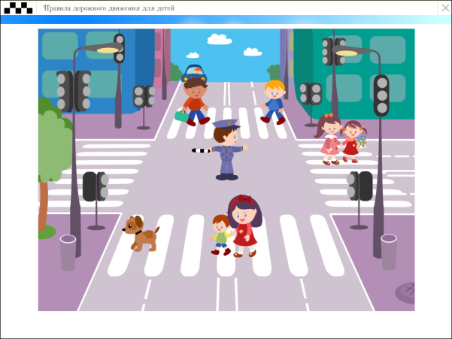

2. Как правильно переходить проезжую часть?

1. В любом месте по пешеходному переходу.

2. За спиной и перед грудью регулировщика, убедившись, что транспорт вас пропускает.

3. Переход запрещен.

3. Что означает термин «Дорога»?

1. Полоса земли, отведенная для движения транспортных средств и пешеходов.

2. Полоса земли, имеющая дорожное покрытие.

3. Полоса земли либо поверхность искусственного сооружения, обустроенная или приспособленная и используемая для движения транспортных средств, включающая в себя проезжие части, трамвайные пути, тротуары, обочины и разделительные полосы.

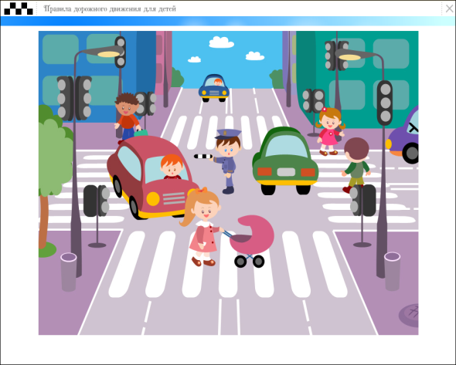

4. С какой стороны регулировщика разрешен переход?

1. За спиной регулировщика, убедившись, что транспорт вас пропускает.

2. Переход запрещен.

3. В любом месте по пешеходному переходу.

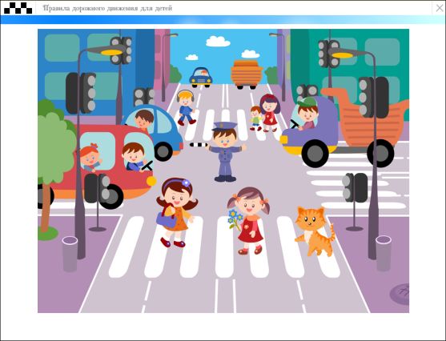5. На что должны обращать внимание пешеходы, при переходе?

1. На котенка.

2. На машины, поворачивающие направо.

3. На сигналы регулировщика.

4. На машины и на сигналы регулировщика.

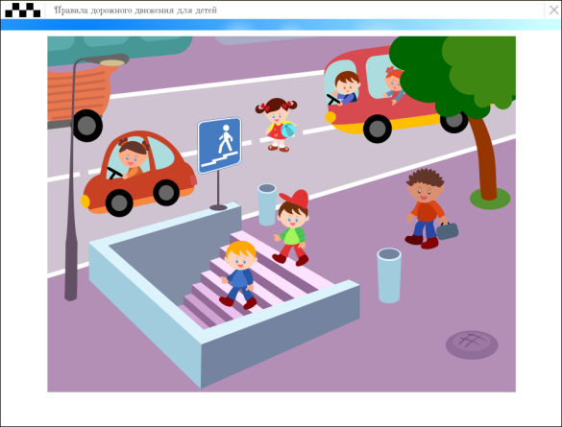6. В каких случаях можно переходить проезжую часть не спускаясь в подземный переход?

1. При отсутствии транспорта.

2. Если есть подземный переход, переходить нужно только по нему.

3. Если опаздываешь в школу.

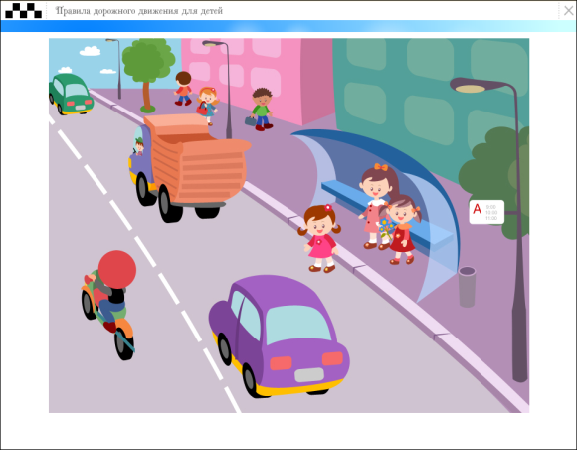

7. Где нужно ожидать общественный транспорт?

1. В любом месте;

2. На проезжей части.

3. Транспорт нужно ждать на остановке, при этом ни в коем случае нельзя выходить на проезжую часть!

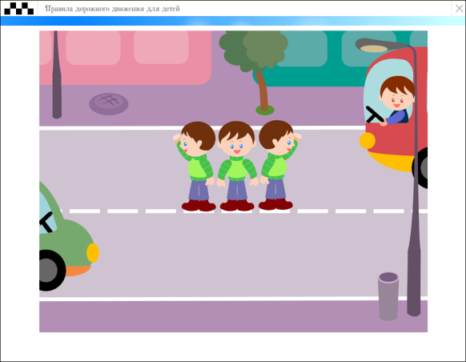8. Можно ли переходить проезжую часть в зоне видимости пешеходного перехода?

1. Можно

2. Нельзя.

3. Можно, если пропустить транспорт.

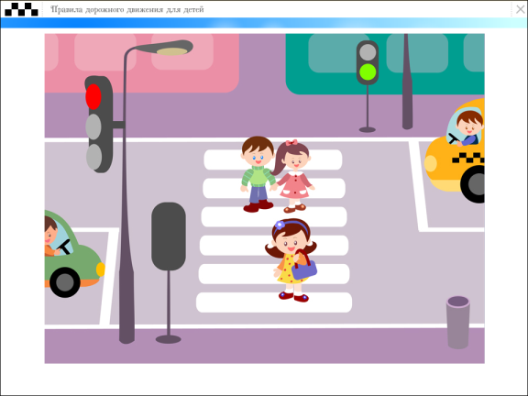

9. Имеют ли пешеходы преимущественное право перехода?

1. Имеют

2. Не имеют

|  |  |
| --- | --- |
| 3  7 | 10.Данный знак обозначает:   1. Движение велосипедисту направо запрещено. 2. Движение велосипедисту запрещено, кроме поворота направо. 3. Движение на велосипедах запрещено. |

11. Поставить под номером знака правильный ответ.

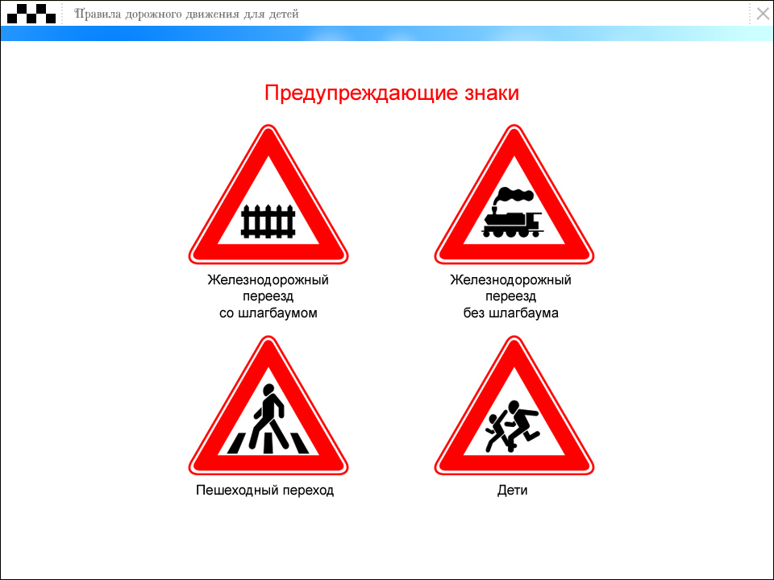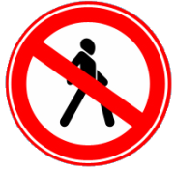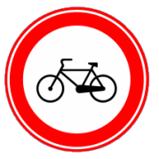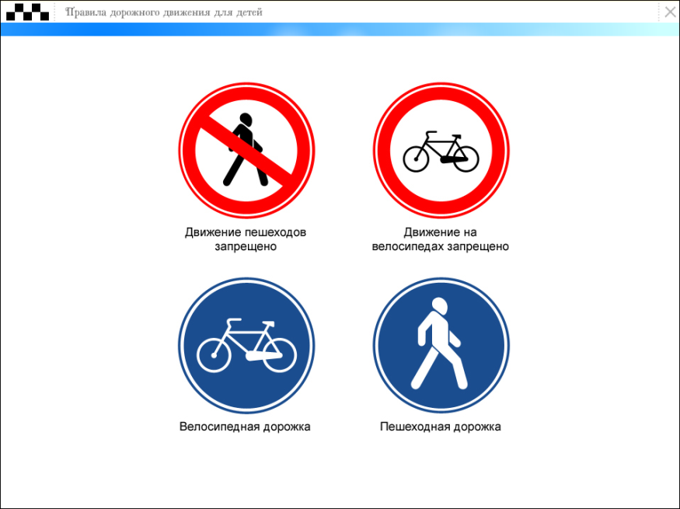

1 2 3 4 5

1. Велосипедная дорожка.

2. Осторожно пешеходный переход.

3. Железнодорожный переезд без шлагбаума.

4. Движение пешеходов запрещено.

5. Езда на велосипеде запрещена;

6. Движение только для пешеходов;

12. Разрешается ли пешеходам переходить через дорогу, если нет пешеходного перехода?

1) Запрещается, необходимо дойти до ближайшего светофора.

2) Разрешается переходить дорогу, где она хорошо просматривается в обе стороны при отсутствии в зоне видимости пешеходного перехода или перекрестка.

13. В каком месте разрешается пешеходам пересекать проезжую часть при отсутствии пешеходного перехода?

1) На участках, где она хорошо просматривается в обе стороны (при отсутствии в зоне видимости перехода или перекрестка), под прямым углом к краю проезжей части.

2) На перекрестках по линии тротуаров или обочин.

3) Во всех перечисленных местах.

14. В каком из этих мест пешеходу разрешено пересекать проезжую часть?

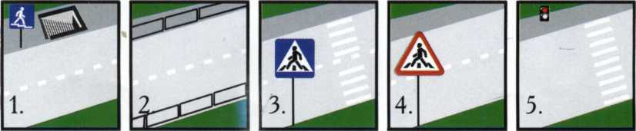

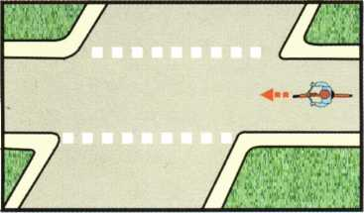15. Что означает эта дорожная разметка?

1) Место перегона животных.

2) Место пересечения велосипедной дорожки с проезжей частью.

3) Пешеходный переход.

|  |  |
| --- | --- |
|  | 16. Как поступить велосипедисту, если перед перекрестком установлен этот знак?   1. Если нет машин, проехать перекресток без остановки. 2. При проезде перекрестка быть особенно внимательным. 3. Остановиться у стоп-линий, а если ее нет - перед краем пересекаемой проезжей части, и уступить дорогу транспортным средствам, движущимся по пересекаемой дороге. |

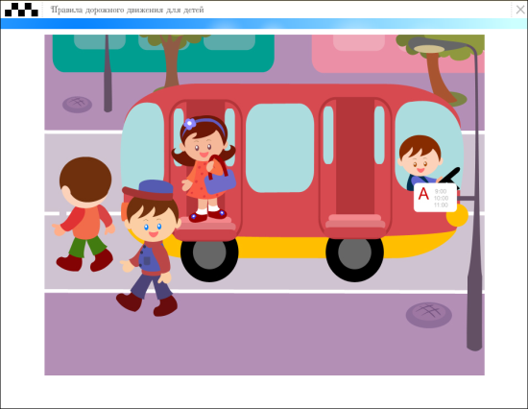17. Как правильно обходить автобус?

1. Машины, автобусы или троллейбусы нужно обходить сзади.

2. Подождать, когда транспорт отъедет от остановки, тогда дорога будет хорошо видна в обе стороны, после этого переходить дорогу.

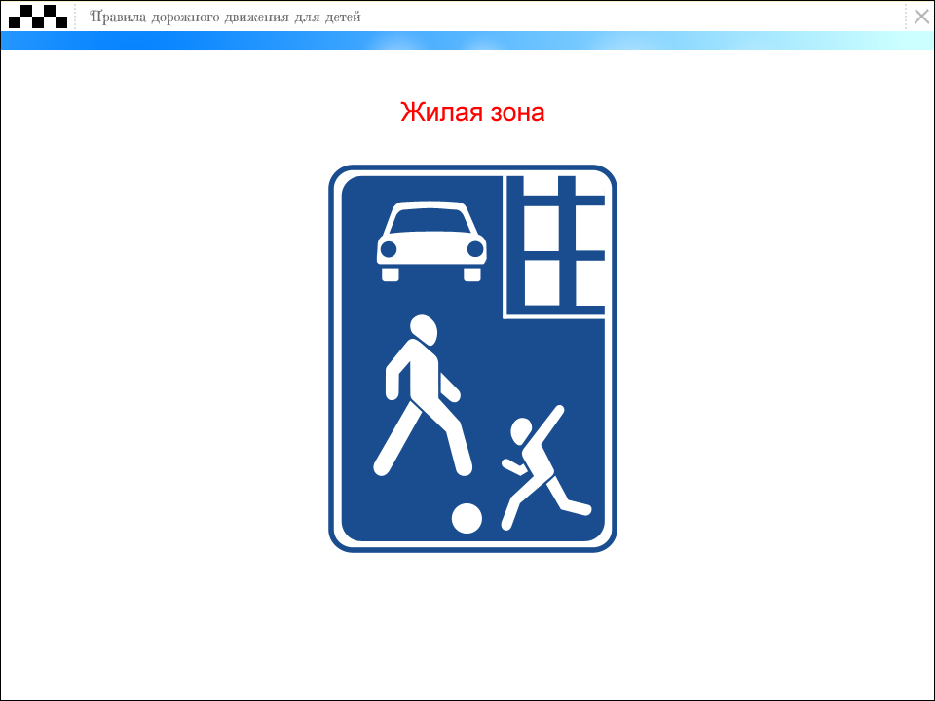

18. О чем информирует этот знак?

1. Обозначает место для детских игр

2. Разрешает пешеходам ходить по проезжей части, жилая зона

3. Указывает место для стоянки машин.

19. С какого возраста разрешается управлять велосипедом по дорогам?

1. с 12 лет

2. с 15 лет

3. с 14 лет

20. С какого возраста разрешается управлять мопедом (скутером) по дорогам?

1. с 16 лет

2. с 18 лет

3. с 14 лет